主要分为三部分
1. 认识deepseek，他可以做什么不可以做什么
2. 了解选品流程
3. 在这个流程中哪些部分可以运用deepseek
1.认识deepseek
deeepseek可以做什么：可以分析数据（数据表格），你给的数据越具体，deepseek分析的越准确。
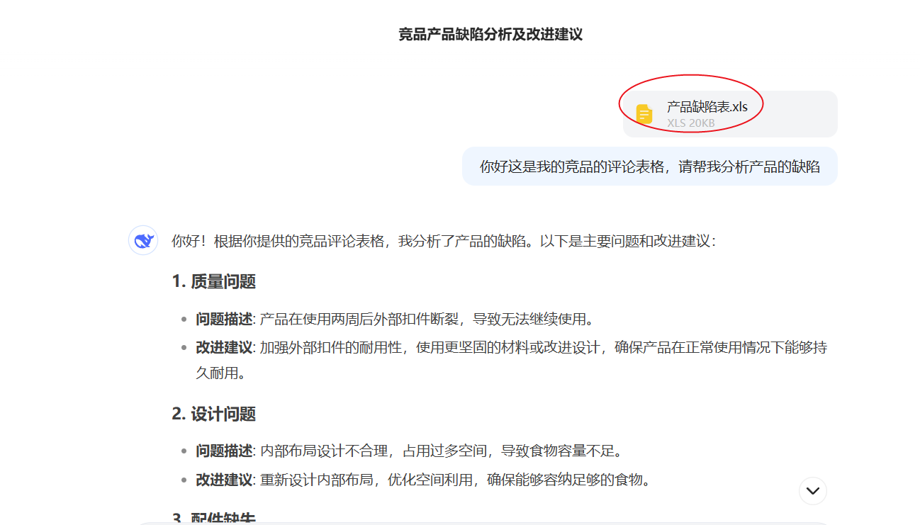
deepseek不可以做什么：不能识别图片（所以不能通过图片分析产品的款式特点，只能通过文字），不能直接读取一条链接或者asin（所以不能直接知道一款产品的销量，评论，价格）
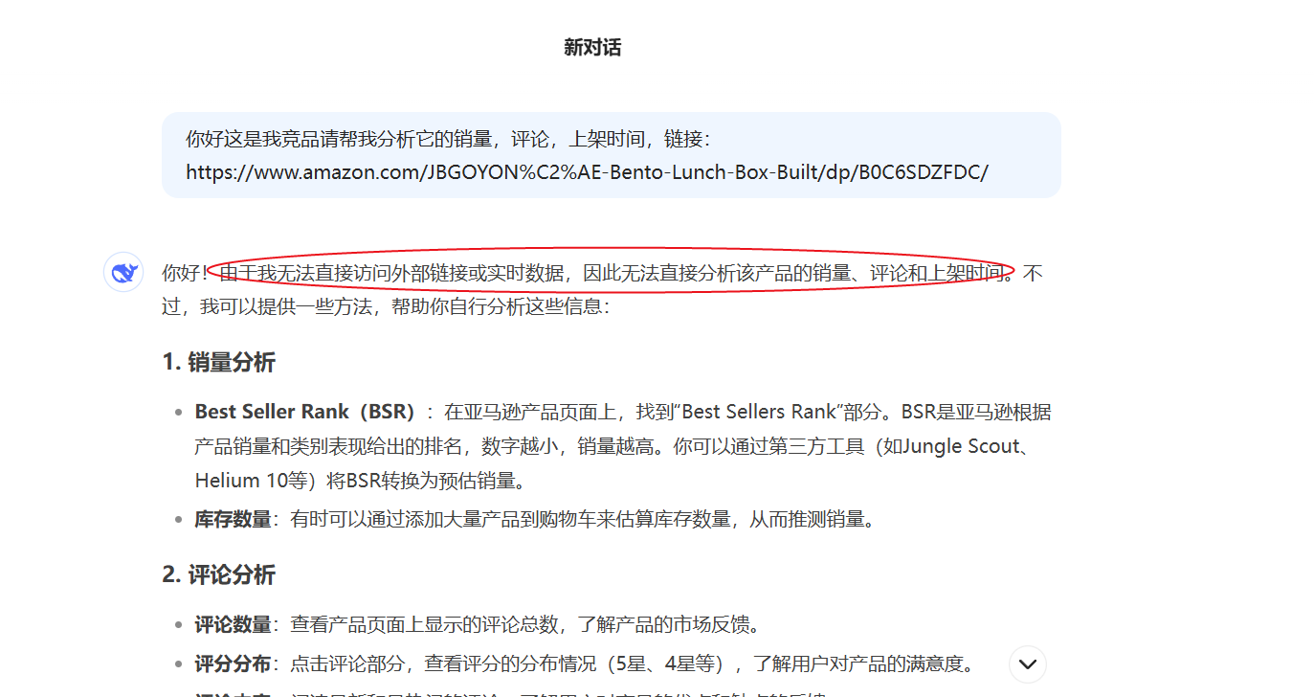
这样我们可以的到一个结论：deepseek在选品中，不能直接分析产品，需要结合数据表格使用
2. 了解选品流程（这是我选品的思维和流程）
Bsr分析
New release分析
竞品页面分析
选出差异化新款
当我进入一个类目之后我需要先分析bsr：
分析这个类目的产品价格，销量，产品款式，品牌占比，产品优缺点等，通过这些数据可以在短时间内让我们对这个类目有所了解。
然后分析new release页面：
这样我可以捕捉到到机会：了解现在新品的趋势，以及价格，从而找到符合我预期的款式。
接着我需要对符合预期的竞品进行分析：
竞品的销量，评论，上架时间，店铺feedback，以及产品局部，从而判断这是一个小麦还是大麦，竞争能力如何。
最后一步选出差异化新款：
我需要根据对bsr的了解，new release以及竞品页面分析，然后去1688寻找差异化新款，或者定制。
具体可以参考我之前分享的链接：https://www.wearesellers.com/question/102810
3. 那么在这个过程中deepseek的有哪些作用呢？以bento box这个小类目为例
分析bsr：上传bsr数据表格并且输入一些指令，如产品价格，销量，款式，品牌占比，产品优化缺点，通过deepseek的数据分析会极大程度提高我们市场调研的效率，如图（因为分析太长所以图片只是部分截图）：
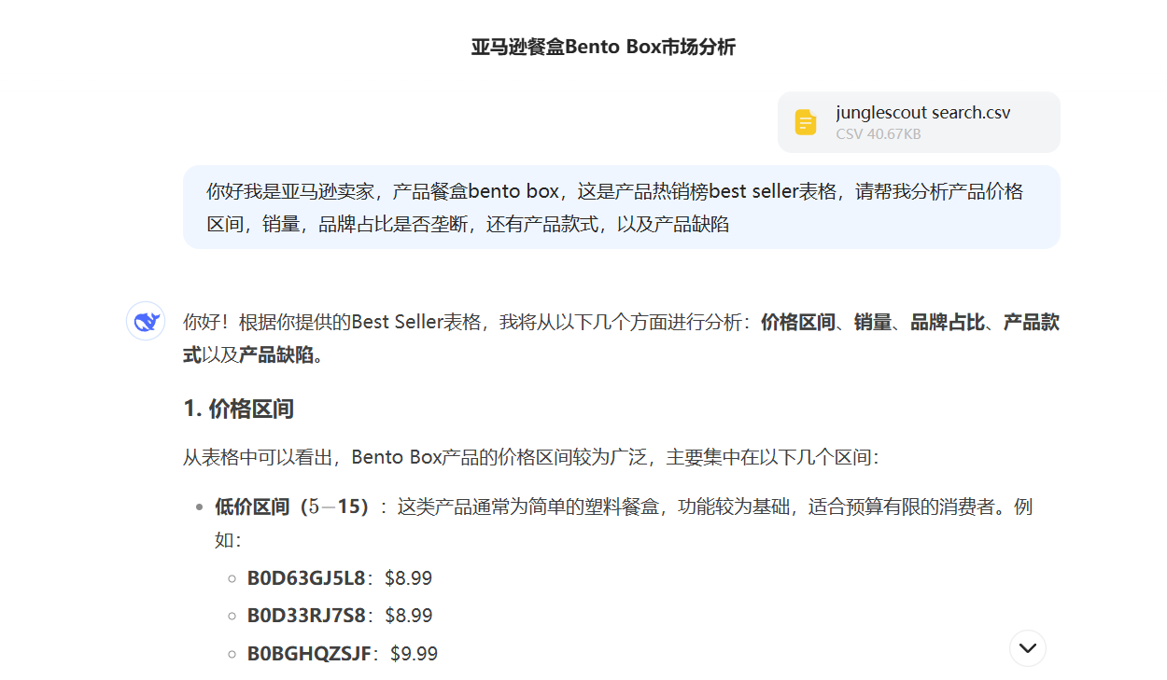
分析new release： 上传new release数据表格，输入关于产品评论，价格，销量的指令，这可以让我们快速找到符合预期的款式，而减少人工操作的过程，如图（因为分析太长所以图片只是部分截图）：
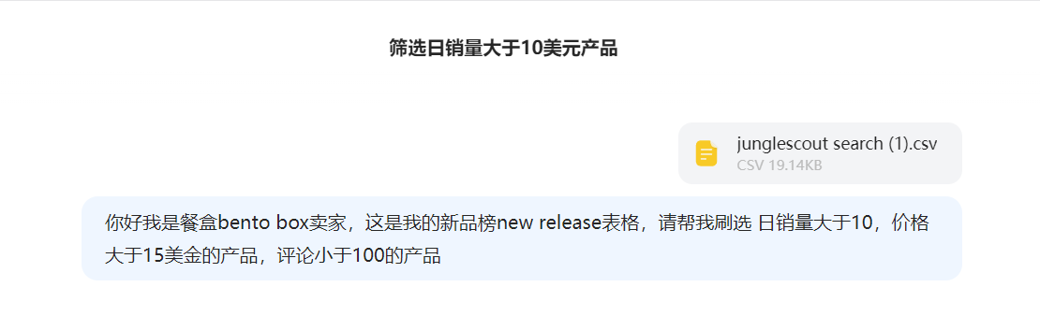
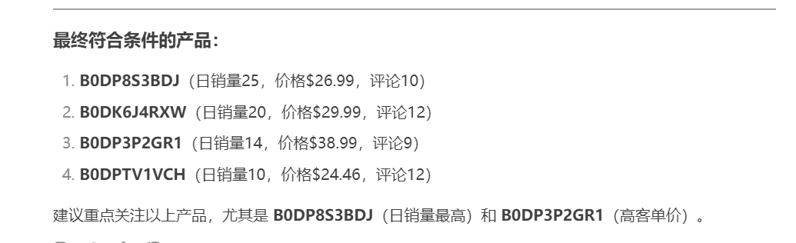
竞品页面分析：
因为deepseek不能直接进入一条链接，所以不能直接分析竞品页面，这里需要人为的对产品销量，价格，品牌，产品线进行分析。
不过我们可以手动的把竞品的差评复制到一个表格中，从而让我们对这款产品的优缺点有所了解（小小的提高效率）
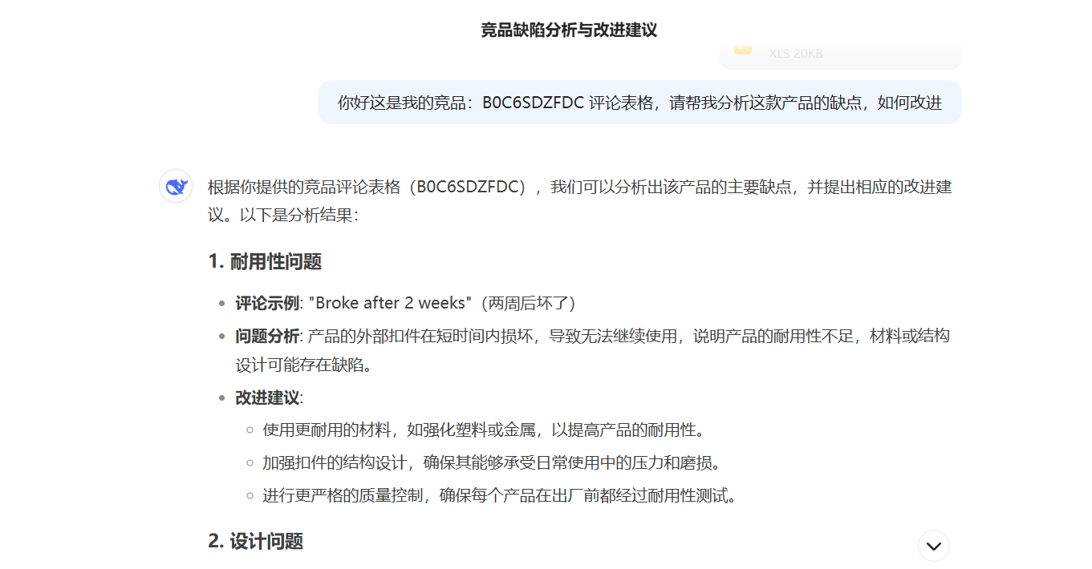
选出差异化新款：（这个deepseek做不到，只能给你一点建议而已）因为我们需要去寻找或定制一个符合市场需求的新款（亚马逊不存在）
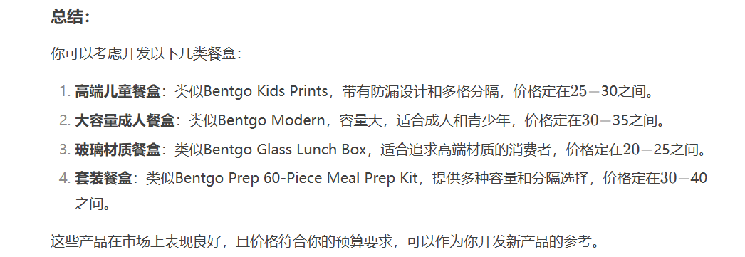
总结：
选品主要依靠人的思维，deepseek扮演一个数据分析师的角色，让我们在更短时间内了解一个类目，从而提高选品效率。
好了，就是我对deepseek在选品中的应用分享，后面我还会分享如何利用deepseek运营，大家有什么疑问可以留言或者私信我，小组讨论。

